**CUESTIONARIO DE LA BUENA FORMA**

Una vez contestado el cuestionario, deberán enviarlo a través del foro de consultas para que sea recibido por la tutora del curso. Para ello, deberán ingresar a “Foros”.

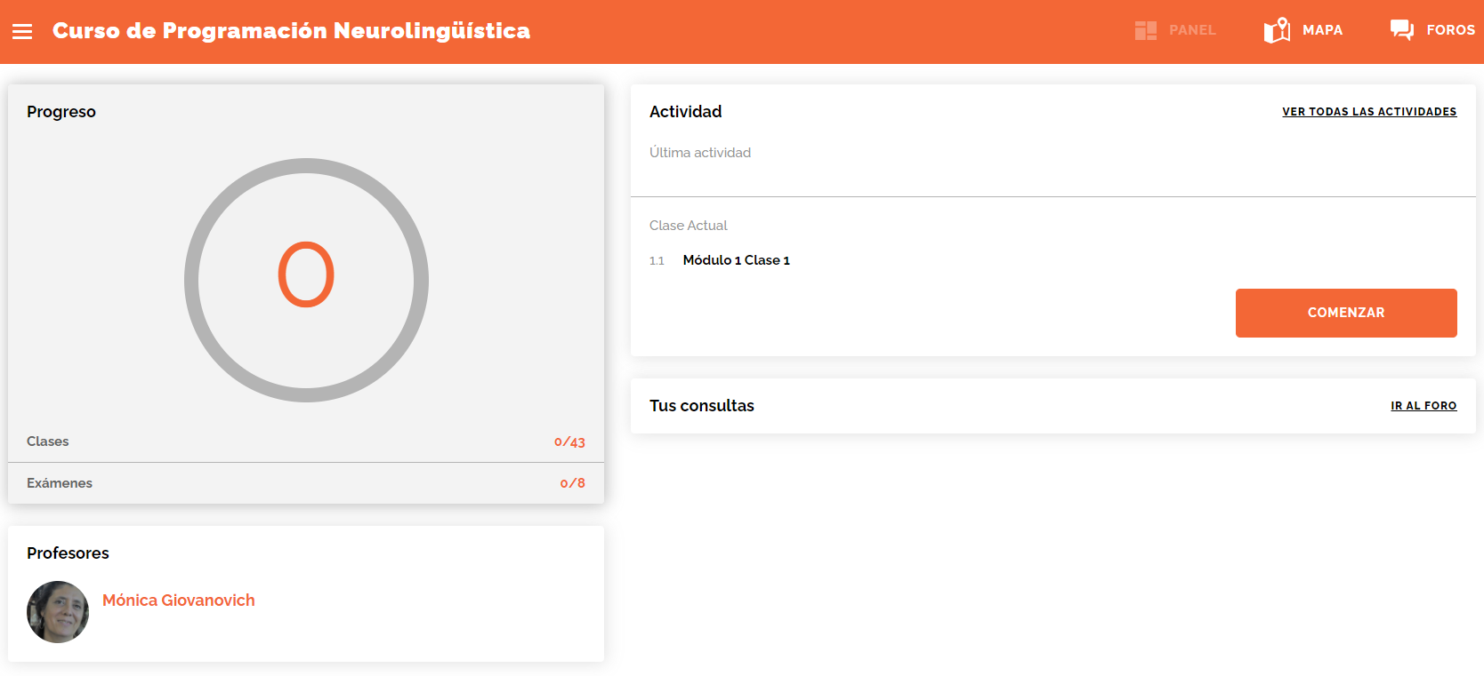

Y luego a “Consultas sobre contenidos”.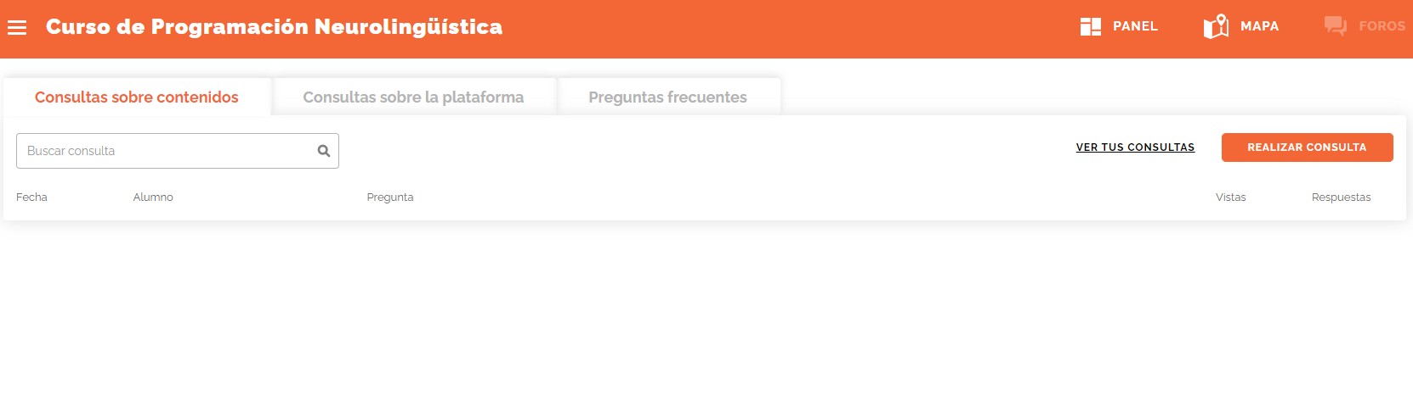

Una vez dentro del foro, deberán hacer clic en “Realizar consulta” y adjuntar el archivo haciendo clic en” ADJUNTAR ACRHIVO”

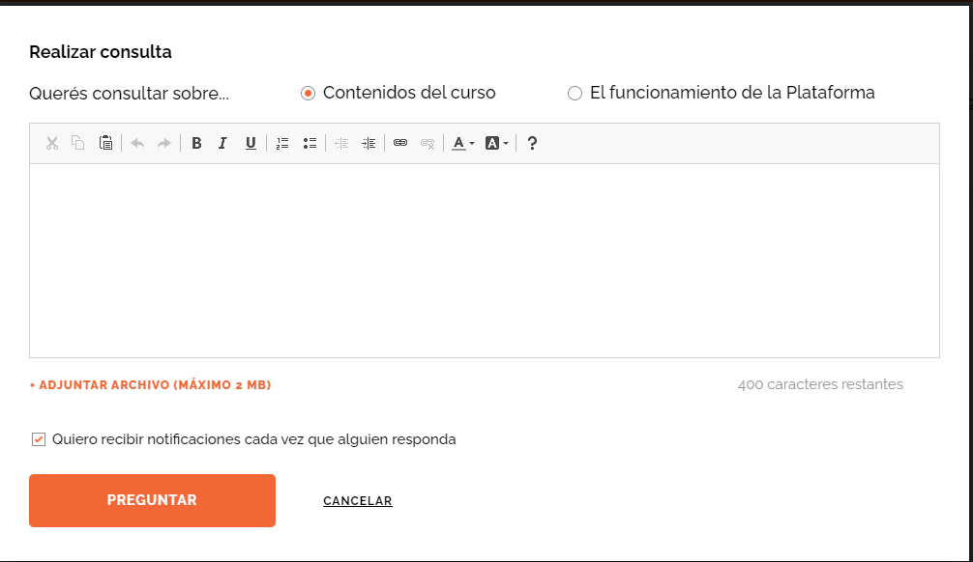

Y finalmente, hacer clic en “preguntar”

**PARA LOGRAR OBJETIVOS**

1. ¿Qué quieres lograr?

Liderar un programa de acompañamiento destinado a mujeres de mas de 40 años que padezcan de obesidad para que logren incorporar de manera permanente hábitos conductuales, nutricionales y de rutinas de ejercicio que optimicen sensiblemente su calidad de vida.

1. ¿Depende de vos?

Si, a partir de lograr conformar un grupo interdisciplinario de profesionales que trabajen de manera coordinada y colaborativa.

1. ¿Cuál será el resultado al alcanzar el objetivo?

Una población de pacientes que alcancen metas predefinidas.

1. ¿Cómo sabrás cuando lo hayas logrado?

Estableciendo un sistema de recolección y gestión de datos, de los que resulten indicadores cuantitativos y cualitativos que, de manera precisa, determinen si las metas fueron alcanzadas o no.

1. ¿Qué verás, oirás y sentirás cuando hayas alcanzado tu objetivo?

Veré personas que han mitigado o superado sus trastornos de alimentación a partir de la incorporación de hábitos saludables.

1. ¿Cuándo, dónde y con quién quieres lograr tu objetivo? ¿Hay algún momento en que no lo desees?

Lograré mi objetivo dentro de los seis primeros meses de iniciado el programa, con el equipo de profesionales, en la ciudad donde vivo, capital de la provincia de Santa Fe. No hay ningún momento en el que no desee alcanzar mi objetivo.

1. ¿De qué manera lograr este objetivo cambiará tu vida?

Lograr el objetivo cambiará mi vida porque cuando lo haya hecho sabre que pude ayudar a personas a revalorizarse y a mejorar su calidad de vida.

1. ¿Con qué recursos cuentas para alcanzar el objetivo?

Cuento con los siguientes recursos:

* Equipo interdisciplinario que adhiere al proyecto
* Software informático.
* Protocolización de procesos apoyado en indicadores para verificar metas.
* Espacio físico para realizar las consultas de los profesionales y donde los pacientes realizarán las actividades físicas.

1. ¿Qué necesitas para lograrlo?

Una certificación de coaching.

1. ¿Qué te impide alcanzarlo?

Nada.

1. ¿Cómo sabrán los demás que alcanzaste tu objetivo?

Por una demanda creciente de personas que quieran incorporarse al programa.

1. ¿Cuál será el primer paso para lograr tu objetivo?

La incorporación de los primeros pacientes al programa.

1. ¿Cuáles serán los siguientes?

La mejora continua del programa a partir de un análisis del modelo de madurez.